**«ШАГ – Школа Активного Гражданина»**

**в государственном учреждении образования «Глинищанская средняя школа имени И.П. Мележа»**

**Дата проведения:** 23.11.2023

**Тема: «Родина моя Беларусь в лицах. В этой красе величавой есть доля труда моего» (о тружениках промышленности и сельского хозяйства).**

В рамках реализации информационно-образовательного проекта **«**ШАГ**»** в учреждении в форме диалога прошёл информационный час с учащимися VIII–XI классов.

В первом информационном блоке **ШАГ 1 «МЫ УЗНАЁМ»** классный руководитель 8-го класса Великоборец Н.Д. познакомила присутствующих с темой мероприятия и содержанием блоков и начала встречу со слов: *«Президент Республики Беларуси А. Г. Лукашенко отметил: «Никто никогда ничего не сделает без неимоверного труда. … Только труд, знания, образование». Сегодня промышленные предприятия Республики Беларусь производят всю транспортную линейку: велосипеды, мотоциклы, легковые автомобили, автобусы, троллейбусы, поезда и вагоны, тракторы и другие машины для сельского хозяйства, аэродромную и шахтную технику, технику для дорожного строительства и лесопромышленного комплекса, грузовые автомобили, в том числе самые большие в мире карьерные самосвалы, металлопродукцию, станки, микро- и оптоэлектронику, лазерную технику и электротехническую продукцию»*

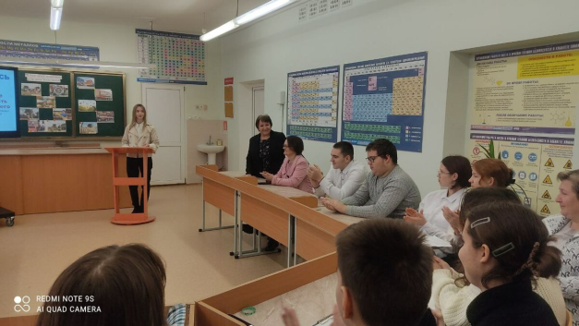На первом этапе актуализируются знания о промышленности и сельском хозяйстве Республики Беларусь с помощью интерактивной викторины «Мы узнаем», которая даст возможность учащимся активно проявить себя, в том числе используя знания, полученные в ходе мероприятий проекта «ШАГ».

**Информационные блоки «Викторина».**

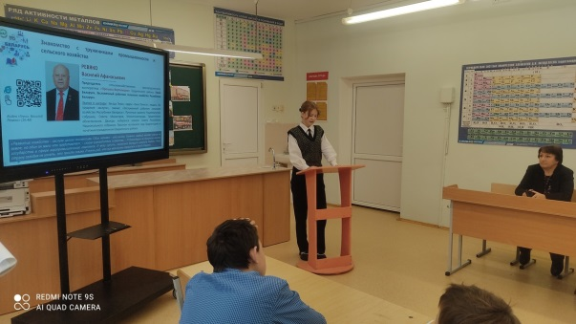В фокусе обсуждения: суверенная Беларусь, отрасли машиностроения, национальные бренды в сфере транспортного машиностроения, отрасли экономики, качественную работу которых обеспечивает белорусское машиностроение, экологичные виды транспорта; калийные соли и современная медицина; промышленный туризм, востребованность химической продукции на внутреннем рынке страны и за рубежом, престиж аграрных профессий, особенности труда в области сельского хозяйства и тд.

В рамках **ШАГа 2 «МЫ РАЗМЫШЛЯЕМ»** было организовано обсуждение по тематике информационных блоков. Для просмотра была предложена презентация, подготовленная Национальным институтом образования *«В этой красе величавой есть доля труда моего».* Презентация знакомит нас с успешными тружениками производства, сельского хозяйства.

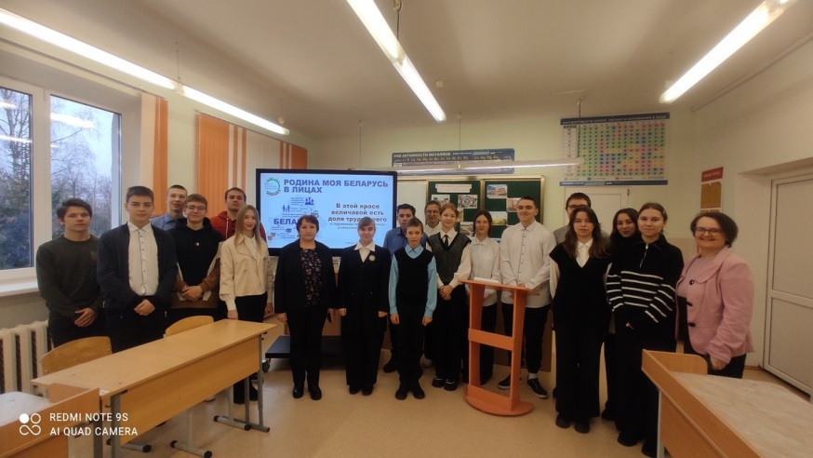В ГУО «Глинищанская средняя школа имени И.П.Мележа» в качестве гостя была приглашена Кузменко Светлана Николаевна, директор КСУП «имени И.П.Мележа ».

Учащиеся задавали гостю вопросы и получали содержательные ответы. Светлана Николаевна рассказала учащимся о своей семье, о выборе профессии, о своих достижениях, о планах на будущее. Рассказывала о хозяйстве, которым руководит.

В ходе реализации **ШАГа 3 «МЫ ДЕЙСТВУЕМ»** подведены итоги мероприятия. Наталья Дмитриевна подвела итоги информационного часа, было задано несколько вопросов присутствующим. Отвечая на них, высказывая свои мысли по теме, учащиеся согласились с мыслью, что действительно «На свете много профессий, но профессия «выращивать хлеб» – одна из самых достойных».

Марцевич К.А.,

заместитель директора

по основной деятельности

ГУО «Глинищанская средняя школа

имени И.П.Мележа»